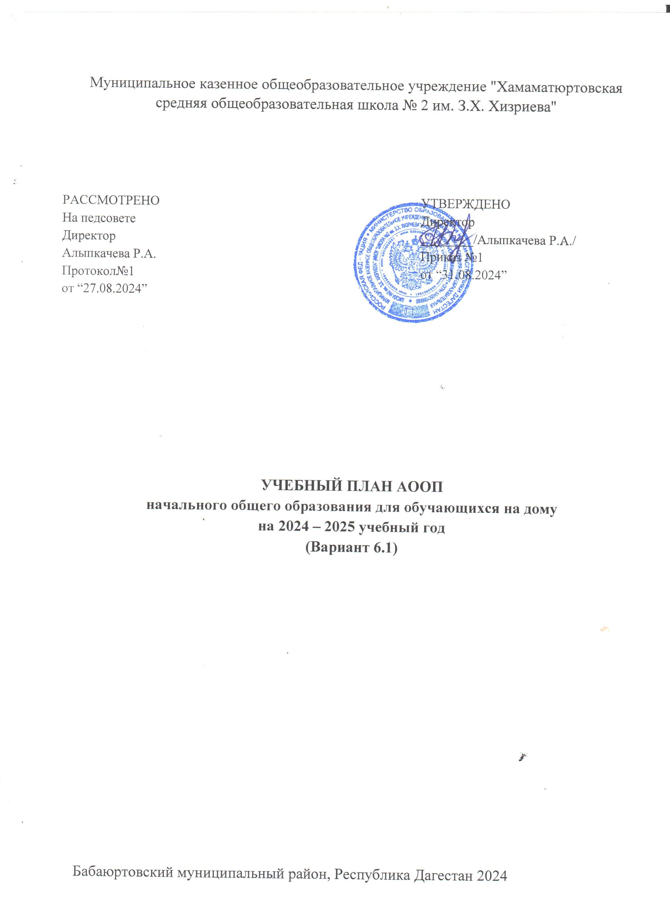

Учебный план

Учебный план АООП начального общего образования обучающихся с НОДА (вариант 6.1.) (обязательные предметные области учебного плана и учебные предметы) соответствуют ООП НОО Школы. Составлен для Мазгарова Ю, ученика 3в класса.

Пояснительная записка
Учебный план АООП начального общего образования обучающихся с НОДА (вариант 6.1.) разработан на основании следующих нормативных документов:
- Закона РФ «Об образовании в Российской Федерации» от 29.12.2012 №273- ФЗ,
- СанПина 2.4.2.3286-15 «Санитарно-эпидемиологические требования к условиям и организации обучения и воспитания в организациях, осуществляющих образовательную деятельность по адаптированным основным образовательным программам для обучающихся с ОВЗ», утвержденный постановлением Главного государственного санитарного врача Российской Федерации от 10.07.2015 № 26,
- Федерального государственного образовательного стандарта начального общего образования (далее – ФГОС), утвержденным приказом Министерства образования и науки РФ от 6.10.2009 №373 (с изм. от 26.10.2010, 22.09.2011, 18.12.2012, 29.12.2014, 18.05.2015, 31.12.2015),
-Федерального государственного образовательного стандарта начального общего образования обучающихся с ограниченными возможностями здоровья, утвержденный приказом Минобрнауки России от 19 декабря 2014г. №1598, - Уставом Школы,
- с учетом Основной общеобразовательной программы начального общего образования Школы;
- с учетом Примерной адаптированной основной общеобразовательной программы начального общего образования обучающихся с ТНР, одобренной решением федерального учебно-методического объединения по общему образованию (протокол 4/15 от 22.12.2015).
- Календарного учебного графика МКОУ «ХСОШ №2 » на 2024/2020 учебный год.
Учебный план предназначается для обучающихся с НОДА (вариант 6.1.), достигшим к моменту поступления в школу уровня развития, близкого возрастной норме и имеющим положительный опыт общения со здоровыми сверстниками. Обучающийся с НОДА получает образование, сопоставимое на всех его уровнях, с образованием здоровых сверстников, находясь в их среде и в те же календарные сроки (1-4 классы). Срок освоения
ООП НОО для детей с НОДА может быть увеличен с учетом особенностей психофизического развития и индивидуальных возможностей детей (в соответствии с рекомендациями ТПМПК). Дети с нарушениями функций опорно-двигательного аппарата различного этиопатогенеза, передвигающиеся самостоятельно или с применением ортопедических средств, имеющие нормальное психическое развитие и разборчивую речь. Достаточное интеллектуальное развитие у этих детей часто сочетается с отсутствием уверенности в себе, с ограниченной самостоятельностью, с повышенной внушаемостью.
Личностная незрелость проявляется в наивности суждений, слабой ориентированности в бытовых и практических вопросах жизни.
Учебный процесс организован в условиях пятидневной учебной недели для 1-ых классов и шестидневной учебной недели для 2- 4 классов в соответствии с Санитарно -эпидемиологическими нормами (СанПиН 2.4.2 2821-10
Начало уроков в первой смене - 8.00, во второй - 14.00. В течение года для 2-4 классов продолжительность урока составляет 40 минут. Для 1 класса продолжительность урока в I полугодии составляет 35 минут, во II полугодии 40 минут. Ежедневное количество, продолжительность и последовательность учебных занятий и перемен определяется школьным расписанием с учетом активного отдыха и горячего питания учащихся.
Учебный год начинается 02.09.2024.
Продолжительность учебного года в 1 классе составляет 33 учебные недели, во 2 - 4 классах - 34 учебных недель, каникулы - 30 дней (в 1 классе - дополнительные каникулы в середине февраля 7 дней).
Учебный план для 1-4-ых классов состоит из двух частей - обязательной части и части, формируемой участниками образовательных отношений. Обязательная часть учебного плана.
Обязательная часть учебного плана определяет состав учебных предметов обязательных предметных областей и учебное время, отводимое на их изучение по классам (годам) обучения.
Наполняемость обязательной части определена составом учебных предметов обязательных предметных областей:
Русский язык и литература (русский язык, литература)
Родной язык и литературное чтение на родном языке (Родной язык и литературное чтение на родном языке);
Иностранный язык (иностранный язык);
Математика и информатика (математика);
Обществознание и естествознание (окружающий мир) (окружающий мир);
Основы религиозных культур и светской этики (основы религиозных культур и светской этики);
Искусство (музыка, изобразительное искусство);
Технология (технология);
Физическая культура (физическая культура).
Выбор модуля, изучаемого в рамках учебного предмета ОРКСЭ, осуществлялся родителями (законными представителями) обучающихся.
Согласно п.9 ст. 2 ФЭ-273 планируемая продолжительность (в год, неделю) изучения каждого предмета в каждом классе определяется авторскими программами.
Часть учебного плана, формируемая участниками образовательных отношений.
Часть учебного плана, формируемая участниками образовательных отношений, обеспечивает реализацию индивидуальных потребностей обучающихся и используется на увеличение учебных часов предметов обязательной части и на введение учебных курсов, учитывающих различные образовательные интересы обучающихся и родителей (законных представителей).
В целях обеспечения индивидуальных потребностей обучающихся часть учебного плана, формируемая участниками образовательного процесса, предусматривает:
- учебные занятия, обеспечивающие удовлетворение особых образовательных потребностей детей с НОДА и необходимую коррекцию недостатков в психическом и/или физическом развитии;
- учебные занятия, обеспечивающие различные интересы учащихся с НОДА

Формы промежуточной аттестации
Формы промежуточной аттестации отражаются в учебном плане в соответствии с методическими системами и образовательными технологиями, используемыми образовательной организацией. Промежуточная аттестация для обучающихся с ЗПР может проводиться как в общепринятых формах, так и в иных формах, учитывающих особенности обучающихся.

Обучающиеся с ЗПР имеют право на прохождение текущей, промежуточной, итоговой аттестации освоения АООП НОО в иных формах. Специальные условия проведения текущей, промежуточной и итоговой (по итогам освоения АООП НОО) аттестации обучающихся с ЗПР включают:
  - Особую форму организации аттестации (в малой группе, индивидуальную)с учетом особых образовательных потребностей и индивидуальных особенностей обучающихся с ЗПР;
  - Привычную обстановку в классе (присутствие своего учителя, наличие привычных для обучающихся мнестических опор: наглядных схем, шаблонов общего хода выполнения заданий);
  - Присутствие в начале работы этапа общей организации деятельности;
  - адаптирование инструкции с учетом особых образовательных потребностей и индивидуальных трудностей обучающихся с ЗПР:упрощение формулировок по грамматическому

и семантическому оформлению; упрощение инструкции; дополнение письменной инструкции к заданию, при необходимости, зачитыванием педагогическим работником инструкции вслух в медленном темпе с четкими смысловыми акцентами;
  - адаптирование, при необходимости, текста задания с учетом особых образовательных потребностей и индивидуальных трудностей обучающихся с ЗПР (более крупный шрифт, четкое отграничение одного задания от другого; упрощение формулировок задания по грамматическому и семантическому оформлению);
  - предоставление, при необходимости, дифференцированной помощи: стимулирующей (одобрение, эмоциональная поддержка), организующей (привлечение внимания, концентрирование на выполнении работы, напоминание о необходимости самопроверки), направляющей (повторение и разъяснение инструкции к заданию);

  - увеличение времени на выполнение заданий;
  - организация короткого перерыва (10–15 минут) при нарастании в поведении обучающегося проявлений утомления, истощения;
  - недопущение негативных реакций со стороны педагогического работника, создания ситуаций, приводящих к эмоциональному травмированию обучающегося.

На итоговую оценку на уровне начального общего образования, результаты которой используются при принятии решения о возможности (или невозможности) продолжения обучения на следующем уровне образования, выносятся предметные, метапредметные результаты и результаты освоения программы коррекционной работы.
Итоговая аттестация на уровне начального общего образования проводится с учетом возможных специфических трудностей обучающегося с ЗПР в овладении письмом, чтением или счетом. Вывод об успешности овладения содержанием АООП НОО должен делаться на основании положительной индивидуальной динамики.
Формы промежуточной аттестации
Учебный план определяет формы проведения промежуточной аттестации в соответствии с ФОП НОО, утвержденной приказом Минпросвещения от 18.05.2023 № 372 и положением о текущемконтроле и промежуточной аттестации МКОУ «ХСОШ №2 им. З.Х.Хизриева». Промежуточная аттестация – процедура, проводимая с целью оценки качества освоения обучающимися учебной дисциплины за учебный год (годовое оценивание). Промежуточная аттестация является обязательной для учащихся классов 2-х, 3-х, 4-х.
Предметы из части, формируемой участниками образовательных отношений, являются безотметочными и оцениваются «зачет» или «незачет» по итогам четверти.
Промежуточная аттестация проходит в последней учебной четверти. Формы и порядок проведения промежуточной аттестации определяются «Положением о формах,текущего контроля успеваемости и промежуточной аттестации обучающихся в МКОУ «ХСОШ №2 им. З.Х.Хизриева» .
Оценивание младших школьников в течение первого обучения осуществляются в форме словесных качественных оценок на критериальной основе, в форме письменных заключений учителя, по итогам проверки самостоятельных и контрольных работ.
Освоение образовательной программы начального общего образования, в том числе отдельной части или всего объема учебного предмета образовательной программы, сопровождается промежуточной аттестацией обучающихся.

В случае необходимости предусматривается реализация учебного плана с использованием электронного обучения и дистанционных образовательных технологий; для каждого класса устанавливается собственное время начала уроков и перемен.

Формы промежуточной аттестации учащихся на уровне начального общего образования в 2024- 2025 учебном году представлены в таблице:
3- класс:

Названия предметов | 3 класс
Русский язык | Контрольный диктант и грамматические задания.
Литературное чтение | Проверка навыков чтения, контрольнаяработа
Иностранный язык | Контрольная
Математика | Комбинированная контрольная
Окружающий мир | Контрольная (тестовая)  работа
Музыка | Тестовая работа
Изобразительное искусство | Тестовая работа+
Технология | Тестовая работа
Физическая культура | Спортивные нормативыи/или реферат (в зависимости от медицинских показаний обучающегося)

Учебный план начального общего образования (шестидневная неделя).
НАЧАЛЬНОЕОБЩЕЕОБРАЗОВАНИЕ

Предметные области | Учебные предметы
Предметные области | Учебные предметы | 3-кл | Всего
Русский язык и литературное чтение | Русский язык | 2 | 2
Русский язык и литературное чтение | Литературное чтение | 1 | 1
Родной язык и литературное чтение на родном языке | Родной язык | 0,25 | 0,25
Родной язык и литературное чтение на родном языке | литературное чтение на родном языке | 0,25 | 0,25
Иностранный язык | Иностранный язык  (английский язык) | 1 | 1
Математика и информатика | Математика | 2 | 2
Обществознание и естествознание (Окружающий мир) | Окружающий мир | 0,5 | 0,5
Искусство | Музыка | 0,25 | 0,25
Искусство | Изобразительное искусство | 0,25 | 0,25
Технология | Технология | 0,25 | 0,25
Физическая культура | Физическая культура | 0,25 | 0,25
 | Итого: | 8 | 8

Расписание уроков на 2024-2025 учебный год.

№ урока | Предмет | День недели | Время
1  2 | Литературное чтение  Письмо | Понедельник | 14.00- 14.40  14.45-15.25
1 | Англ. язык | Вторник | 14.00-14.40
1  2 | Математика  Письмо | Среда | 14.00- 14.40  14.45-15.25
1  2  3 | Математика  Окруж.мир  Технология/музыка/физ-ра/ИЗО | Пятница | 14.00- 14.40  14.45-15.25  15.30- 15.40
Мазгаров Юсуп - 3в класс Учитель: Умаханова Р.С.

Англ. язык –Ногаева А.Р.

Кл. рук. Ибрагимова А.А.

